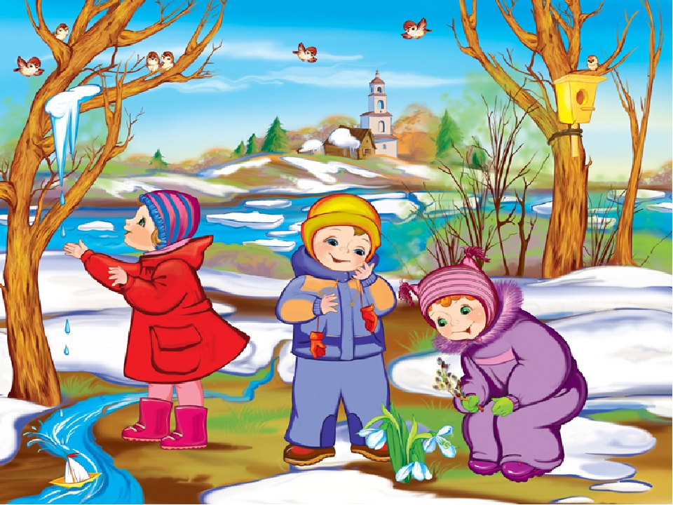



Воспитатели: Осинцева О.В.,
Родионова А.С..

г. Богданович, 2023

Муниципальное автономное дошкольное образовательное учреждение
детский сад № 37 «Берёзка»
Экологический проект на тему:
«Весна красна, пришла»
младшая группа «Бусинки»



Актуальность:
Ребенок должен вырасти хозяином, чувствовать ответственность за всю живую природу, которая окружает его. Сохранить, окружающий мир для своих потомков. И мы – взрослые, воспитатели, родители, должны дать необходимые знания, научить беречь, любить природу с малых лет.

Проблема:
В современном мире даже выходные дети и родители проводят не на природе, любуясь её красой, наблюдая за происходящими изменениями, обогащая и дополняя её красоту своей заботой, а у телевизора или компьютера.
В связи с этим у детей не воспитано заботливое отношение к пробуждающейся природе. У детей нет представления о первых цветах весны. Дети владеют небольшими знаниями о перелетных птицах, об их жизни в весенний период. Дети не умеют устанавливать простейшие связи между условиями наступающего внешнего времени года и поведением животных, птиц, состоянием растительности. Снижен уровень речевого развития, активный, пассивный словарь мал, грамматический строй речи у детей не сформированы знаний о весенних изменениях в живой и не живой природе нарушен. Отсутствует связанность речи при построении развернутого высказывания.

Вид проекта: длительный.
Тип проекта: познавательно – исследовательский.
Участники: дети младшей группы «Бусинки», воспитатели, родители (законные представители) воспитанников.
Продолжительность: (01.03.2023 – 31.05.2023г)

Паспорт проекта:
«Весна – красна, пришла»
Тема проекта: «Весна – красна, пришла».
Цели:
- Дать детям представление о времени года «весна».
- Воспитывать бережное отношение к пробуждению природы, к её отдельным явлениям.
Задачи:
Образовательные:
- Конкретизировать и углублять представления детей о первых признаках весны (состоянии погоды, неба, растительности, характерных осадках); особенности жизни диких животных и птиц в период наступления весны.
- Учить устанавливать простейшие связи между условиями наступающего весеннего времени года и поведением животных, состоянием растительности.
Развивающие:
- Развивать стремление общаться со сверстниками в процессе игровой деятельности.
- Формировать потребности в чтении, как источнике новых знаний об окружающем.
- Развивать умение общаться со взрослыми, отвечать на вопросы по прочитанному, вести диалог. Познакомить детей с народными традициями, обычаями, связанными с народным праздником «Проводы зимы», «Масленица».
- Развивать познавательную активность, мышление, воображение, коммуникативные навыки.
- Развивать продуктивную деятельность детей, совершенствовать навыки и умения в рисовании, лепке, аппликации, развивать творческие способности.
Воспитательные:
- Воспитывать бережное отношение и любовь к природе;
- Воспитывать у детей творческий потенциал и эстетический вкус;
- Прививать любовь к труду.

Предполагаемые результаты:
- Расширение кругозора детей и пополнение знаний детей о весне, её признаках, как о времени года.
- Развитие познавательного интереса к изучению природы.
- Развитие интереса и желания к экспериментальной деятельности.
- Развитие связной речи, обогащение словаря.
- Воспитание бережного отношения к природе и животному миру.
- Поднять уровень информированности и интереса родителей на тему «Весна – красна, пришла».
- Участие в жизни группы родителей.
- Поднять интерес к совместной работе детей и родителей.
Основные методы и формы реализации проекта:
- Определение темы, постановка цели и задачи.
- Определение методов и приемов работы.
- Подбор методической и художественной литературы, дидактического материала.
- Подбор материалов, игрушек, атрибутов для игровой деятельности.
- Дидактические и с/р игры.
- НОД, беседы.
- Рассматривание иллюстраций, картинок.
- Использование и просмотр презентаций: «Весна», «Первые весенние цветы», «Весенние зарисовки», «Перелетные птицы» (ноутбук)
- Составление перспективного плана.

Продукт проектной деятельности:
- Детские рисунки на тему «Весна»;
- Выставка рисунков и поделок (дети и родители) «Весна».
- Цикл НОД на тему «Вот весна – красна, пришла».
- Стенгазета «Весна и мы».
- Огород на окне – посадка лука.
Содержание практической деятельности по реализации проекта.
1.Организационно-подготовительный этап.
- Заинтересовать родителей и детей проблемой и задачами проекта.
- Определение цели и задач проекта.
- Составление плана реализации проекта (основного этапа проектирования).
- Заинтересовать детей в проблеме при помощи доступных средств: диалогов, бесед, игр, чтения литературных произведений, сбора информации;
- Подбор художественной литературы для чтения детям про весну: стихи, загадки, сказки.
- Разработка конспектов НОД.
- Подобрать дидактический материал, наглядные пособия (альбомы для рассматривания, картины, настольные игры)
- Составить перспективный план.
2. Практический этап. (Поиск ответов на поставленные вопросы разными способами; изучением природных объектов)
Образовательные области. | Виды детской деятельности.
Познавательное развитие | Рассматривание иллюстраций о весне, перелетных птицах, насекомых составление описательных рассказов.  Беседы: «Весенняя пора», «Деревья и кустарники весной», «Труд людей весной», «Весенний лес», «Перелетные птицы», «Первые весенние цветы», «Для чего нужны скворечники», «Первоцветы», «Ледоход».  Цикл наблюдений: «Кто помогает деревьям расти?», «Почему разные почки на деревьях, растений», «Чем отличается елочка от березки весной?», « Насекомые весной», «Как ведут себя птицы весной?»,  Опыты: изучение трёх состояний воды: вода, снег, лёд.  Наблюдение за состоянием погоды: за небом, за снегом, за деревьями, птицами, за явлениями природы, характерными для наступления весны. (сосульки, ледоход, прогалины).  НОД: «Весна – красна в гости к нам пришла».  НОД ФЭМП:

Речевое развитие | Пословицы, поговорки, загадки о весне.  ЧХЛ: Л. Толстой «Пришла весна…», «Если снег повсюду тает… » Е. Карганова, «Март», В. Берестов «Подснежники», «Возвращаются певцы» Г. Ладанщиков, «Весна», И. Токмакова «Весна», С. Маршак «Пришла весна… ».  К. Льдов «Ласточка», Л. Аграчёва «Весело аукнула»,  М. Борисова «Песенка капели», Потешка «Весна, весна красная!...», Скребицкий Г. «Весна в лесу»  НОД: «Светит солнышко в окошко».
Социально - коммуникативное развитие | Сюжетно-ролевые игры: «Цветочный магазин», «Прогулка в зоопарк»,  Дидактические игры: «Сложи картинку», «Что перепутал художник?», «Чей малыш?», «Времена года», «Кто, где живёт?», «Что такое хорошо и что такое плохо», «Одень куклу», «Времена года», «Когда это бывает?», «Кого разбудило солнышко?». «Назови дерево», «Назови птиц», «К дереву беги».  Театрализованная игра: «Заюшкина избушка»  Наблюдение и составление рассказа по темам «Как изменился участок детского сада», «Что я видел по дороге из детского сада?», «Где спрятался снег».  Беседы: «Опасный лёд», «Ног не намочи – не становись в ручьи!», «Какие опасности таятся на улице весною».
Физическое развитие | Игры – забавы «Солнечные зайчики», «Плывут – плывут кораблики».  Пальчиковая гимнастика: «Лодочка», «Жук», «Перелетные птицы», «Сороконожки», «Насекомые», «Колокольчики»; «Две подружки».  Подвижные игры: «Через ручеек», «Докати мяч», «Птица и птенчики», «Мы топаем ногами», «Кот на крыше». «Не попадись», «Хитрая лиса», «Мышеловка».  НОД: «Весенняя полянка».
Художественно - эстетическое развитие | Рисование НОД: «Первый цветок»;  Лепка НОД: «Сосульки плачут».  Самостоятельная художественная деятельность детей: изготовление фигур насекомых и птиц из пластилин  Работа с раскрасками на тему весны.  Разучивание песен о весне.  Слушание аудиозаписей: «Голоса природы», «Пение птиц», «Шум леса».
Взаимодействие с семьёй. | Консультации для родителей:  «Воспитание у детей любви к родной природе»,  Игры с ребёнком: «Весна идет, весне дорогу!»  Папки-раскладушки: «Весенние приметы», «Весенние прогулки»  Выставка рисунков: «Акварельная весна».

3. Заключительный этап. (Обобщение результатов работы, их анализ, закрепление полученных знаний, формулировка выводов).
Заключительный результат: Педагоги удовлетворены проведенной работой и результатами проекта. Собран и систематизирован весь материал по теме проекта.
Дети знают и называют:
- Насекомых, перелетных птиц и признаки весны.
- Владеют обобщающими понятиями и называют различия по теме: «Времена года».
- Составляют маленький рассказ по картине о весне, с помощью взрослого.
- Выделяют наиболее характерные сезонные изменения в природе, называют весенние приметы и явления.
- Рассматривают сюжетные картинки.
- Используют все части речи, простые нераспространенные предложения.
- Отвечают на вопросы взрослого и участвуют в обсуждениях.
- Проявляют бережное отношение к природе.
- Проявляют интерес к наблюдению, сравнению и экспериментальной деятельности.
- Значительное обогащение словаря.
У родителей появился интерес к образовательному процессу, развитию творчества, знаний и умений у детей, желание общаться с педагогами, участвовать в жизни группы.

Вывод:
В рамках проекта, работа получилась познавательной. Проектная деятельность спланирована с учетом интеграции областей, помогая детям освоить и осмыслить новые знания, добытые с помощью родителей и воспитателей. Расширяя кругозор и представления об окружающем мире. Дети овладели конкретными знаниями. Научились делать конкретные простейшие выводы. Поняли, что надо беречь природу, любоваться ею, а не разрушать. Дети стали делиться полученной информацией из различных источников с другими детьми. Родители заинтересовались результатами и продуктами проекта.

НОД в младшей группе «Бусинки»:
Формирование элементарных математических представлений.
«Как сорока весну искала»
Программное содержание:
Продолжать учить сравнивать две группы предметов путем наложения, отвечать на вопрос «Сколько?»; называть геометрические фигуры и выкладывать из них предмет (птицу); закреплять понятия «один – много», «большой – маленький», «длинный – короткий». Развивать мелкую моторику, память, воображение. Создать радостное настроение; вызвать у детей чувство отзывчивости, желание помогать близким. Подвести к мысли бережно и внимательно относится к объектам природы. Материал: демонстрационный – макеты ручейков, емкость с водой и льдинками, набор геометрических фигур, солнышко и тучи (из бумаги), запись с голосами птиц, шумом дождя раздаточный - набор геометрических фигур, подносы с манной крупой, изображения бабочек и цветов.
Ход занятия:
- Ребята, давайте поприветствуем друг друга! Здравствуй, солнце золотое! Здравствуй, небо голубое! Здравствуй, вольный ветерок! Здравствуй, маленький дубок! Здравствуй, утро! Здравствуй, день! Нам здороваться не лень! Теперь у нас хорошее настроение! Я хочу спросить у вас, ребята, любите ли вы сказки? Тогда хочу пригласить вас в свою сказку. Для того чтобы попасть в неё, закройте глазки. Глазки закрываются, сказка начинается!
Звучит сказочная музыка.
- А теперь посмотрите! Я сорока-белобока! По полям летала. Весело щебетала. Новости собирала. И гостей поджидала! Вот вас и дождалась. Я кругом летаю и всё слышу. Вокруг все только о весне и говорят! Что за весна такая, какие у неё приметы не пойму! Помогите мне о ней узнать! Давайте вместе приметы весны искать, тогда я уж всем про них расскажу! Руки в крылья мы превратим и весну искать полетим!
- Посмотрите, ручейки! Отчего они образовались? (снег растаял, и потекли ручьи) Какого они цвета? Они одинаковые или разные по длине? (ответы детей) Как они весело журчат! Наверное, радуются солнышку! А тут лужа! Давайте потрогаем воду и узнаем, какая на ощупь вода в ней! (холодная) А это что в ней плавает? Да, это льдинки! Откуда они в луже? Какие они на ощупь? (они холодные, гладкие). А теперь погрейте ручки о моё крылышко! Какое оно на ощупь? (мягкое, тёплое). Посмотрите, я что-то нашла. Эта картинка изображает примету весны! Вот мы и нашли первую примету! Солнышко стало пригревать, снег растаял и ручейки побежали. Попрощаемся с ручейками.


Раздаётся пение птиц.
- Ребята, что вы слышите? Кто поёт? Правильно, птички радостно щебечут. Как вы думаете, чему они радуются? Да, они прилетели из дальних стран. Вы знаете, как мне скучно без подруг! Помогите мне, пожалуйста! Соберите птичек-подружек.
Воспитатель демонстрирует геометрические фигуры (круг большой, маленький и два треугольники большой и маленький).
Они вам хорошо знакомы. Как они называются? Давайте выложим из них птичек, и они будут радоваться со мной весне.
Дети выполняют задание «Собери птицу»
- Молодцы, ребята! Я так рада новым подругам! Они такие красивые! Но пусть они меня подождут! Я очень хочу узнать о других приметах весны! Вот и ещё одна примета весны нашлась! Птицы прилетают к нам из дальних стран. Ну, полетели, полетели! Я ещё с вами полетаю, и приметы весны узнаю!
Раздается шум дождя.
Что это за звук? (Ответ детей). Да, вы правы, это дождь пошёл! А ведь только что солнышко светило! Весной ведь погода такая капризная! Быстрее ко мне под крылышко!
Воспитатель обращает внимание детей на тучи.
- Какого цвета тучи? Они одинаковые или разные по величине? Сколько туч? (много) А что может прогнать тучи? Правильно, ветер! Давайте подуем на тучки, и они улетят! 1-2-3-ну-ка, ветер, тучи прогони! (дети дуют) Вот и солнышко появилось. Как оно греет наши щёчки! Какое оно весной тёплое или холодное? Какого оно цвета? Какой оно формы? А давайте нарисуем его на волшебных тарелочках с манкой пальчиком! Я хочу вам пожелать, ребята, чтобы оно грело вас всю весну и радовало своими лучами.
Дети рисуют солнце на манной крупе.
Ну, вот и ещё одна примета весны. Весной солнце становится теплее.
Физминутка «Солнышко»
Солнышко, солнышко, золотое донышко!
Гори, гори ясно, чтобы не погасло! (Идут по кругу)
Побежал в саду ручей, (Бегут по кругу)
Прилетели сто грачей, (Машут руками)
А сугробы тают, тают, (Приседают)
А цветочки подрастают. (Поднимают руки вверх).


Воспитатель обращает внимание детей на цветы.
Ребята, посмотрите, какие красивые цветы после дождя выросли! Сколько их? (много) Давайте с ними поиграем! У меня есть чудесные бабочки. Каждая бабочка должна сесть на цветок того же цвета, что и сама.
Игра «Посади бабочку на цветок»
Ребята, бабочке какого цвета не хватило цветочка? Что надо сделать, чтобы бабочек и цветов стало поровну? Не расстраивайся, бабочка, весной цветы очень быстро растут! Вот и расцвёл ещё один цветок! А теперь всем бабочкам хватает цветов? Что мы можем сказать о количестве бабочек и цветов? (их поровну)
Мы нашли много примет весны. Давайте их, вспомним (воспитатель ставит картинки с приметами на доску, дети называют их)
1.Солнышко светит,
2. Тает снег, текут ручьи,
3.Прилетают птицы,
4.Появляются цветы и бабочки.
Мы нашли все приметы весны. Я поняла, что весна наступила. Спасибо, ребята!
Мне пора лететь! Ведь меня ждут подружки! До свидания! Веселой вам весны.

НОД по познавательному развитию в младшей группе «Бусинки».
«Весна-красна в гости к нам пришла».
Задачи:
Образовательные:
• Дать детям представление о времени года весна, признаках наступления весны;
• Упражнять детей в умении рассказывать о временах года с использованием наглядных пособий, связной логической последовательности
• Формировать понятия причинно – следственных связей и закономерностей в явлениях природы.
Развивающие:
• Развивать умение соотносить знаковые символы с образами;
• Продолжать развивать психические процессы: память, внимание, наглядно - образное мышление; развивать мелкую моторику.
Воспитательные:
• Воспитывать доброе отношение к природе, проявлять заботу о ней;
• Воспитывать внимательное, бережное отношение к природе.
Средства обучения: мнемотаблица для составления связного рассказа о весне. Игрушка – Мишутка. Музыка-классика детям. Антонио Вивальди. «Времена года. Весна», тарелочки с манной крупой.
Предварительная работа:
• Экскурсии и наблюдения за изменениями в природе весной;
• Чтение потешек, стихов, рассказов, сказок о весне;
Ход образовательной деятельности.
Воспитатель обращает внимание детей на то, как светло стало в группе. Это солнышко пожаловало в гости. Солнышко вышло из-за тучки, девочкам и мальчикам протянуло лучики. Давайте подумаем, что же произошло в природе? (ответы детей)
- Дети, по дороге в детский сад я встретила Мишутку. Он рассказал мне, что спал, и вдруг в его берлоге появилась вода. Он не знает, откуда она взялась.
- Ребята, поможем Мишутке разобраться с его проблемой? (да)
- Дети, в какое время года все медведи спят? (зимой) картинку о зиме.

- Зимой солнце светит, но не греет. Холодно. Часто идет снег. Люди одеты в теплую одежду. Послушайте стихотворение И. Токмаковой:
К нам весна шагает быстрыми шагами,
И сугробы тают под её ногами.
Чёрные проталины на полях видны.
Видно, очень тёплые ноги у весны.
- О каком времени года говорится в стихотворении? (о весне)
- Какие признаки весны мы с вами наблюдали? (ответы детей)
- Вот, дети, и закончилась зима. Наступила весна. Солнышко с каждым днем греет сильнее, на крышах домов появились сосульки, снег почернел, начал таять и превратился в лужи и ручейки. Появились проталины, а на них первые цветы-подснежники. (Рассматривают картинку о весне). Составление рассказа по мнемотаблице.
- Какое время года изображено на таблице? (весна)
- Давайте по этой таблице составим рассказ о весне.
Солнце стало греть сильнее. На крышах появились сосульки. Бегут веселые ручьи. На проталинах выросли подснежники. (Несколько детей по очереди составляют рассказ о весне по мнемотаблице)
- Дети, посмотрите, наш Мишутка улыбается, он уже догадался, откуда у него в берлоге появилась вода.
- А вы догадались? (ответы детей)
- Предлагаю вам немного отдохнуть.
Физкультминутка: «Будем мы весну встречать»
Раз, два, три, четыре, пять,
Будем мы весну встречать (дети шагают на месте).
Весна-красна, иди скорей,
Землю солнцем обогрей! (хлопают в ладоши).
Пусть тает снег (держат руки перед грудью, а затем волнообразными движениями разводят их в стороны).
Исчезнет лед (держат руки перед грудью, а затем разводят их в стороны).
А птичка песенку споет (машут руками, как крыльями и поют чик-чирик).
Скорей набухнут почки (сжимают кулаки и поднимают руки вверх)

И вырастут листочки (разжимают кулаки, пальцы при этом не разъединяют, изображая ладонями листья).
- А сейчас я вам предлагаю стать художниками. Только для рисования сегодня нам не нужны краски и кисти. Мы будем рисовать на манной крупе весну.
- Назовите самый главный признак весны. (Яркое солнце)
- На какую фигуру оно похоже? (Круг)
- Что еще есть у солнца? (Лучи)
- Солнце пригрело и, что случилось со снегом? (Начал таять и превратился в веселые ручьи)
- Как можно нарисовать ручей? (волнистой линией)
Дети пальчиками рисуют солнце и ручей на манной крупе.
- Какая замечательная весна у вас получилась! А Мишутка хочет с вами немного поиграть. Он приготовил для вас карточки для игры «Сложи картинку».
Итог занятия:
- Дети, мы сегодня с вами хорошо поработали. Давайте вспомним, кто сегодня приходил к нам в гости?
Чем мы помогли Мишутке?
- Как называется время года, которое наступило?
Чем отличается весна от зимы?
Мишутка: Молодцы, дети, теперь я знаю, что такое весна, и как узнать, что она наступила. Я хочу быстрее рассказать об этом своим друзьям. До свидания!

НОД по речевому развитию младшей группы «Бусинки»
«Светит солнышко в окошко».
Задачи
Образовательные:
- Расширять словарь по теме «Весна»;
- Совершенствовать грамматический строй речи;
- Активизировать словарь детей по теме: весна, солнышко, теплое, весеннее, ласковое, веселое, ручей, облака, луч; а так же образовывать уменьшительноласкательные существительные от заданных (лучик, облачко, проталинка, солнышко…)
Развивающие:
- Развивать речь детей;
- Развивать логическое мышление;
- Развивать зрительное восприятие, слуховое и зрительное внимание, Воспитательные:
-воспитывать у детей чувство любви и бережного отношения к природе.
Средства обучения: колокольчик; музыкальная мягкая игрушка солнышко; на пару детей разрезанный на 8 частей круг желтого цвета в конверте; аудиозапись песни «Светит солнышко в окошко»
Предварительная работа: беседы о весне, солнце; рассматривание иллюстраций о весне; разгадывание загадок о весне, весенних явлениях; наблюдения на прогулках; чтение сказок.
Ход образовательной деятельности.
Воспитатель звенит колокольчиком (в руках держит солнышко). Просит детей встать в круг.
Воспитатель: Дети, кто пришел к нам в гости? Дети: солнышко!
Воспитатель: Наш день, как обычно начинается с улыбки. Давайте все улыбнемся солнышку и друг другу. У нас хорошее настроение. Вот и солнышко нам улыбнулось. Расскажите, какое солнышко? Дети: веселое, круглое, большое, ласковое, весеннее, теплое…
Воспитатель: А почему солнышко стало теплое? Отгадайте загадку:
«Тает снежок, ожил лужок. День прибывает. Когда это бывает?» (весной).
Да, весной. Это замечательное и прекрасное время года. Что происходит весной? За какими приметами мы наблюдали с вами на прогулке? Давайте я буду начинать предложения, а выбудете его заканчивать:
- наступила долгожданная, теплая (весна);
- закончилась холодная (зима);
- стало ярко светить (солнце);
- побежали звонкие (ручейки);
- с крыши капают (сосульки);
- с юга прилетают (птицы);
- люди одевают весеннюю (одежду);
- на деревьях и кустарниках набухают (почки);
- в берлоге просыпается (медведь);
- распускается первый цветок (подснежник).
Молодцы, вы правильно подобрали слова.
Воспитатель: Дети, а солнышко хочет поиграть с вами. Оно принесло задание «Сложи солнышко». Разделитесь на пары. Вот каждой паре конверт с частями, из них надо сделать целое солнышко, чтобы у него тоже появились друзья. (деятельность детей).
Воспитатель: Ребята, сколько солнышек стало? (много).
А какие осадки бывают весной? (дождь).
Проводится пальчиковая игра «Солнышко»:
- Утро красное пришло,
- Солнце ясное взошло.
- Стали лучики светить
- Малых деток веселить. Пальчики разгибаются по одному
- Прилетели тучки
- Спрятались лучики. Пальчики прячутся в кулачок.
А солнышко хочет посмотреть, какие вы быстрые и ловкие и поиграть в игру. Физкультминутка «Солнышко и дождик».
Воспитатель: Дети, вы очень быстрые. Никого дождь не замочил!

Итог занятия: Дети, вам понравилось играть с солнышком?
Что нового вы сегодня узнали?
О чем мы говорили?
Какое время года наступило? (ответы детей)
Но, к сожалению, солнышку пора возвращаться. Давайте будем передавать солнышко по кругу и говорить пожелания в этот весенний день (улыбки, добра, веселья, смеха, удачи, счастья…)
Молодцы, очень добрые у вас пожелания для солнышка. До свидания солнышко!

Конспект НОД по рисованию в младшей группе «Бусинки»
«Сосульки плачут»
Цель:
- закрепить умение рисовать пальчиками, приклеивать изображение используя кисточку и клей.
- познакомить детей с явлением природы – сосулька.
Задачи:
- продолжать формировать умение детей рисовать предметы круглой формы используя пальчиковую живопись.
- дать детям знания о весенних явлениях – сосульках, их внешним виде и особенностях. Закрепить знания о времени года – весна. Формировать эстетические чувства.
- активизировать и развивать словарь детей. Дать понятие слову «Сосулька» .
- развивать у детей умение слушать короткие произведения в стихах.
Интеграция образовательных областей
- познавательное развитие
- художественно-эстетическое развитие
- речевое развитие
Оборудование и материалы:
Демонстрационный: Мольберт, иллюстрации «Сосулек».
Раздаточный: Лист бумаги, емкость с белой краской, емкость с клеем, кисточка для клея, влажные салфетки, силуэты сосулек, ватные палочки.
Предварительная работа:
- беседы: «Весна».
- рассматривание иллюстраций на тему «Весна».
Ход занятия:
Воспитатель: Ребята посмотрите как красиво на улице. Солнышко ярко светит, все кругом сверкает. Снег постепенно тает, покрывается тонкой корочкой льда. «Весна пришла, тепло принесла».
Сейчас я вам загадаю загадку, а вы попробуйте отгадать: Что растет вниз головой? Дети: «Сосулька»

Воспитатель: Правильно, это сосулька. На улице звенит капель, тают сосульки. Когда это бывает?
Дети: Весной.
Воспитатель: Правильно, ребята. А теперь обратите внимание на наш мольберт, посмотрите какие у меня репродукции, картинки. Давайте с вами рассмотрим их. Что вы здесь видите?
Дети: Сосульки.
Воспитатель: Правильно. Какие они? Толстые или тонкие? Короткие или длинные?
Дети: Короткие, длинные, толстые, тонкие.
Воспитатель: Правильно они все разные. Солнышко греет, сосульки тают.
Воспитатель: Давайте, скажем все вместе «Сосулька». Послушайте стихотворение.
Сосулька, сосулька,
Скажи мне, о чем
Ты плачешь так горько
Под нашим окном?
Сказала сосулька,
Сквозь слезы вздыхая:
- Я плачу о том,
Что на солнышке таю!
Воспитатель: Ребята, сосульки вырастают в морозную погоду. Но, как только пригреет солнышко, снег начинает таять и стекает капельками, сосульки не успевают упасть и замерзают. Образуются сосульки на солнечной стороне.
Воспитатель: Посмотрите дети, как сегодня ярко светит солнышко, сосульки начинают таять («плакать»).
Воспитатель: Сосулька – это замерзшие капельки воды, которые превращаются в лед.
Воспитатель: Ребята давайте с вами поиграем в игру «Когда это бывает?», вставайте в круг.
Игра «Когда это бывает?» (игра в кругу с мячом)
Люди собирают урожай когда?
Птицы возвращаются с юга когда?
Стоят сильные морозы когда?
Купаются и загорают на озере когда?

Тает снег когда?
Желтеют и облетают листья когда?
Бегут ручейки когда?
Появляются длинные сосульки когда?
Воспитатель: Молодцы, ребята! Садимся на свои места.
Воспитатель: Посмотрите на картинки с сосульками. Какой они формы?
Дети: Вытянутой, треугольной.
Воспитатель: Какой формы капельки?
Дети: Круглой.
Воспитатель: Какого они цвета?
Дети: Белого.
Воспитатель: Правильно, сосульки вытянутые, капельки круглые и белые. Давайте мы с вами наклеим сосульки и нарисуем капельки. А рисовать мы будем ватными палочками.
Воспитатель: Давайте сначала приклеим сосульки на край листа. (Дети приклеивают)
Воспитатель: А теперь нарисуем капельки, посмотрите, как это делаю я: ватной палочкой я буду рисовать, капельки. Теперь я опускаю ватную палочку в белую краску и ставлю отпечатки на листе бумаги. Вот так. Много раз. Ведь капелек много у сосулек. Если краска закончилась, то окунаю палочку в краску еще раз. Посмотрите, какая красивая капель получилась. Если испачкали р
Пальчики, что нужно сделать?
Дети: Вытереть влажной салфеткой.
Воспитатель: Правильно. Теперь и вы можете приступить к работе.
Воспитатель: Тимоша, что ты рисуешь?
Арсений: Капельки.
Воспитатель: Валя, какого цвета краску ты набрала на палочку?
Арина: Белого.
Воспитатель: Варя, какие у тебя получаются капельки?
Вероника: белые, круглые.
Воспитатель: Ребята, кто нарисовал капельки, аккуратно вытираем ручки влажной салфеткой.
Воспитатель: Ребята, что мы сегодня с вами рисовали?
Дети: Капельки.
Воспитатель: А откуда наши капельки капают?
Дети: С сосулек.
Воспитатель: Эвелина, расскажи, как ты рисовала капельки?

Эвелина: Палочкой.
Воспитатель: Давайте полюбуемся! Какие вы молодцы, постарались! Капелек много, скоро солнышко будет греть сильнее и сосульки совсем растают.

НОД по лепке во второй младшей группе на тему
Пластилинография: «Первый цветок».
Цель: освоение приёмов скатывания, сплющивания, раскатывания.
Задачи:
1.Формировать умение создавать красивую композицию; закреплять знание о цвете, развивать чувство ритма.
2.Развивать у детей эстетическое восприятие природы и учить передавать посредством пластилинографии изображение цветов; развивать творческие способности.
3.Воспитывать у детей трудолюбие, умение доводить начатое до конца; воспитывать любовь к природе.
Материалы: пластилин зеленого и белого цвета; доска для лепки; картон с изображение подснежника, красивый цветок заранее вылепленный, иллюстрация подснежника.
Предварительная работа: чтение стихов о цветах, рассматривание альбома с изображением цветов, беседа о первоцветах.
Словарная работа: легенда,
Ход занятия:
1. Вводная часть.
Чтение стихотворения.
Я и маленький, и нежный,
И немножко озорной.
Первым встретил вас подснежник
На полянке под сосной.
Воспитатель:
- Ребята, наступила весна, солнышко стало светить ярче, снег растаял, и на полянках появились первые цветы – подснежники.
- Посмотрите, какой он красивый, нежный, похож на колокольчик.
- Какого цвета цветок? Листья, стебель?
- Про этот нежный цветок даже сложена легенда:

2.Основная часть.
Воспитатель:
- Сегодня мы с вами будем лепить подснежник, но не обычным способом. Мы его будем закрашивать, но не карандашами, а пластилином.
- Посмотрите внимательно, как я его раскрасила.
- Берем зеленый пластилин, делаем шарик, придавливаем и расплющиваем его на листочке. Из второго куска зеленого пластилина делаем колбаску – стебель.
- Белый пластилин размазываем по цветкам.
Пальчиковая гимнастика.
К нам Весна лишь заглянула – (Протягивают руки вперед)
В снег ладошку окунула – (Руки внизу, перпендикулярно корпусу)
И расцвел там нежный – (Руки соединяют в бутон на уровне глаз)
Маленький подснежник – (Медленно раздвигают пальцы («цветок раскрылся»)).
Самостоятельная работа детей.
3. Заключительная часть.
Воспитатель:
- Ребята, какой цветок мы сегодня с вами делали?
- А как мы с вами его делали?
- Посмотрите, какие красивые подснежники у вас получились.

Консультация для родителей:
«Весна – красна. Прогулки весной»
Зима позади. Позади суровые морозы и метели. Солнце с каждым днём пригревает все сильнее и сильнее, на улицах становится светлее и гулять с малышами одно удовольствие. Весна - это самое полезное и приятное время года для прогулок с детьми. Именно весной солнце вырабатывает много ультрафиолета, что крайне необходимо для детского растущего организма. Прогулки на свежем воздухе - это всегда интересное и полезное занятие.
- Прогулки чрезвычайно полезны с точки зрения раннего развития малыша. Пройдитесь с ребенком по улице, парку, посмотрите, какие изменения происходят в природе: как набухают почки, пробиваются первые листья, трава, какие существуют весенние цветы. Наблюдайте, как на деревьях вьют гнезда птицы. Можно даже попробовать соорудить скворечник и повесить его рядом с домом. Наблюдать за природой – это очень интересное и познавательное занятие. Оно формирует у детей знания о природе, учит наблюдать и созерцать, развивает эстетическое начало.
В процессе наблюдения дети учатся различать формы, величины, цвета, характер поверхности и многое другое. При наблюдении за живыми существами (насекомыми, птицами, зверьками), дети познают характер движения, звуки и различные характеристики. В ходе данных наблюдений у детей развиваются такие качества, как сообразительность, наблюдательность, аналитические способности, умение сравнивать и делать выводы.
Весной наблюдать за природой намного интереснее, чем зимой. На прогулке с малышом, расскажите ему о весне: почему тает снег, откуда берутся многочисленные ручьи, почему так ярко светит солнце и почему небо голубое, а не серое. Попробуйте вместе с ребенком услышать «весенние» звуки: звон капели, журчание ручьев, пение птиц.
Расскажите малышу, какие запахи несёт в себе весна: талого снега, березовых почек, первых подснежников и другие. Расскажите ребенку, что происходит весной, после того, как растает снег, перелетные птицы возвращаются из южных стран, набухают почки на деревьях, из-под снега пробивается первая травка, распускаются подснежники.
Покажите ребёнку вербу, дайте потрогать, расскажите, что верба – одна из первых распускается весной, на ее запах слетаются жучки, мушки, бабочки. Пусть малыш сорвет несколько веток и отнесет домой, предложите ему поставить букет в вазочку с водой и понаблюдать, как изменяются ветки, как появляются на них первые листочки.
Поясняйте малышу, почему происходят все эти изменения, познакомьте его с понятием «время года». Рассуждайте о том, почему зимой необходимо было тепло одеваться, а весной можно прогуливаться в более легкой одежде.
Выберите для сравнения какой-нибудь объект на улице и наблюдайте за его изменением каждый день. Например, обратите внимание малыша на весенней прогулке, что сегодня на полянке еще лежит снег, а завтра там уже просто мокрая земля, через несколько дней здесь можно будет увидеть первую травку, а затем уже и яркие цветы.
При таком общении у ребенка расширяется словарный запас и развивается активная речь.
А ещё, пешие прогулки – это полезное физическое упражнение, которое может выполнять каждый, независимо от возраста. Во время ходьбы у человека задействованы практически все мышцы тела, особенно хорошо работают мышцы руки, спины, таза и ног. Кроме того, такие прогулки крайне важны для здоровья различных систем организма. И это еще не все преимущества таких упражнений на свежем воздухе.
Ходьба прекрасно активизирует жизненные процессы в организме. Обязательно привлекайте детей к таким занятиям. Добавьте к постоянным прогулкам детские игры, а также развлечения в парках отдыха, и вы удивитесь тому, как редко начнет болеть ваш ребенок.
Весенние прогулки не стоит отменять даже в том случае, если погода не радует солнышком.
Для начала следует просто принять как должное, что хотите вы или нет, но ребенок все равно залезет в самую глубокую лужу и найдет грязь пожирнее. Малыш хочет все познать, испытать на собственном опыте то, о чем предупреждает мама. Поэтому, запаситесь терпением и не ругайте кроху. Ведь это так интересно, как выглядит свое отражение в луже, как грязь прилипает к сапожкам. А как весело шлепать по воде руками и лепить куличи из мокрой земли!
Если вы не хотите, чтобы ребенок во время весенней прогулки бесцельно плюхался в грязи, покажите ему, что делать это можно с пользой. Малыш хочет копать? Предложите ему делать это под деревьями, где земля хоть немного прикрыта листьями и травой. Если ребенка как магнитом тянет к воде, то позвольте ему пройтись по лужам, покажите, как интересно пускать кораблики или просто травинки, палочки или листья по ручьям. Можно взять с собой на прогулку игрушки на радиоуправлении. Весна — отличное время, чтобы запускать радиоуправляемые вертолеты или самолеты.
Старайтесь не запрещать чаду экспериментировать, ведь это может привести к замкнутости и нерешительности ребенка в будущем. Позвольте крохе самому принять правильное решение, даже если в результате вы приведете домой чумазого ребенка.
Пусть ваш ребенок растет здоровым, активным и счастливым!

Консультация для родителей: «Осторожно – весна».
Весенние прогулки чрезвычайно полезны. Весной природа оживает. И даже если листочки еще не успели появиться на свет, то птицы уже начали радоваться теплу и запахам, которыми богат весенний воздух, но всегда необходимо помнить, что Весна, время, когда нужно быть предельно осторожным. Весенние лучи уже горячи, и начинают пригревать. Опасность присутствует везде.
За зимний период образовались наледи на крышах, повисли сосульки, и необходимо быть предельно осторожным прогуливаясь под крышами домов.
Меры безопасности при прогулке вблизи зданий и сооружений:
- приближаясь к зданию или сооружению, необходимо внимательно посмотреть на крышу и убедиться, что возможен сход снега;
- не стоять под карнизами зданий, на которых образовались сосульки;
- по возможности освободите карниз здания от образовавшегося обледенения;
- при необходимости прохождения под обледеневшим карнизом здания, старайтесь как можно быстрее преодолеть, чтоб обезопасить себя.
Вторую опасность весной представляют морозные ночи.
Днем при положительных температурах снег подтаивает, а ночью при отрицательных образуется наледь.
Образовавшийся каток на тротуарах и проезжей части представляет серьезную опасность, для всех участников движения.
Меры безопасности при гололедах:
Передвигаться нужно осторожно, не торопясь, наступать следует на всю подошву, учитывая неровности поверхности;
- При гололеде стоит обратить внимание на свою обувь: подберите нескользящую обувь, чтобы чувствовать себя более уверенно на обледенелой дороге;
- Будьте предельно внимательными на проезжей части дороги, старайтесь обходить все места с наклонной поверхностью.
- Передвигаться нужно по тротуару и не пересекать проезжую часть без крайней необходимости. Если тротуар отсутствует, а движение необходимо продолжить, то двигаться нужно по краю проезжей части навстречу движущемуся транспорту, таким образом, вы заранее заметите приближающееся авто.
- Не следует перебегать проезжую часть вблизи движущихся машин, вы можете поскользнуться и попасть под колеса автомобиля. Помните, что тормозной путь автомобиля значительно увеличивается в условиях гололедицы.
- Если Вы поскользнулись, присядьте, чтобы снизить высоту падения.

Самой же большой опасностью, является лед на водоемах.
Не осознавая полной опасности, подростки стремятся в свободное время на водоемы. Тонкий лед, образовавшиеся полыньи – это первые враги прогуливавшихся в опасных местах людей.
Так как одежда на человеке теплая (зимняя), попав под лед, впитывает как губка и тянет человека на дно. Вода холодная и возможно переохлаждение тела человека.
Самым тонким считается лед у берегов, и необходимо подумать стоит ли выходить на лед.
Ни в коем случае не стоит рыбакам сразу рядом бурить много лунок.
Взрослые! Не оставляйте детей без присмотра!

Консультация для родителей:
Весенний детский рацион – что в него входит?
При составлении рациона весной для ребенка нужно придерживаться принципа разнообразия. Каждый день на тарелке ребенка должны присутствовать продукты всех пищевых групп – крупы и хлеб, фрукты и овощи, мясо, молочные продукты, яйца, растительные масла, сладости.
Каша и хлеб
Каша, макароны и хлеб – это основной источник сил и энергии для ребенка. Самые полезные крупы – гречка, овсянка, бурый рис, а также макаронные изделия из твердых сортов пшеницы. Стоит избегать манной крупы и белого риса.
Фрукты
К сожалению, весной не слишком большой выбор фруктов. Но даже один фрукт в день - яблоко, банан, апельсин, гранат – обеспечит организм витамином С и поддержит иммунитет ребенка.
Если летом вы запаслись замороженными фруктами и ягодами – вишней, клубникой, смородиной - весной они окажутся очень кстати. Их можно добавлять в кашу или йогурт.
Домашнее варенье или консервированные фруктовые пюре – прекрасная замена конфетам и пирожным. Компот из сухофруктов, отвар шиповника с медом – не только вкусные напитки, но и профилактика простудных заболеваний.
Кисломолочные продукты
Кисломолочные продукты содержат большое количество лакто - и бифидобактерий, которые восстанавливают микрофлору кишечника после приема антибиотиков, улучшают пищеварение и усвоение питательных веществ из пищи, укрепляют иммунитет и повышают сопротивляемость организма к инфекциям.
Мясо
Питание весной будет неполноценным без мясных блюд из нежирной говядины, крольчатины, курятины и индейки. Белок животного происхождения незаменим для роста мышечной и соединительной ткани ребенка. Кроме того, мясо богато железом, что способствует повышению уровня гемоглобина в крови.
Овощи и зелень
Зелень – источник витаминов группы В, в частности В9 (фолиевой кислоты), который повышает уровень гемоглобина в крови и укрепляет организм ребенка после долгой зимы. Лук и чеснок содержат фитонциды, борющиеся с болезнетворными микробами.
Ранней весной на детском столе должны быть блюда из свеклы и моркови, а также из квашенной капусты, богатой витамином С. Очень выручают замороженные овощные смеси из зеленого горошка, кабачка, брокколи и цветной капусты. Поздней весной рацион ребенка разнообразят овощные салаты из молодой капусты, шпината, огурцов, укропа.

Список литературы:
1. Рыжова Н. А. «Наш дом – природа» Москва - 2005г.
2. С. Н. Николаева «Юный эколог».
3. О. Воронкевич «Добро пожаловать в экологию».
4. Т. А. Шорыгина: «Какие месяцы в году»
Интернет ресурсы:
https://www.maam.ru
https://nsportal.ru
https://infourok.ru/

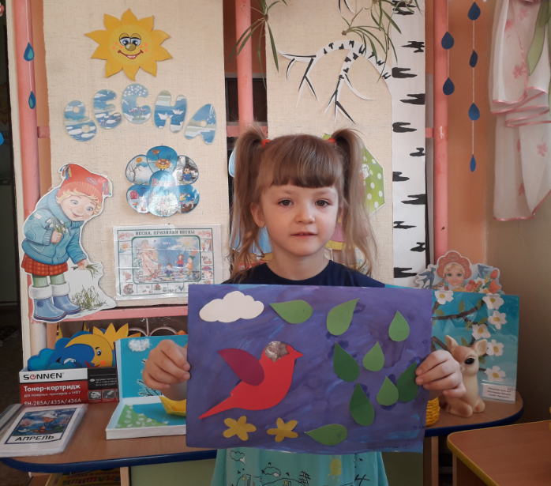
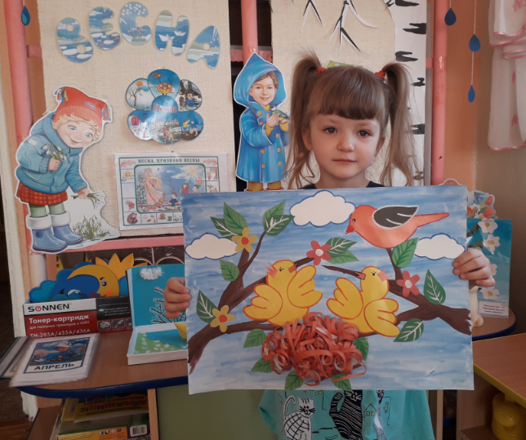
Приложение
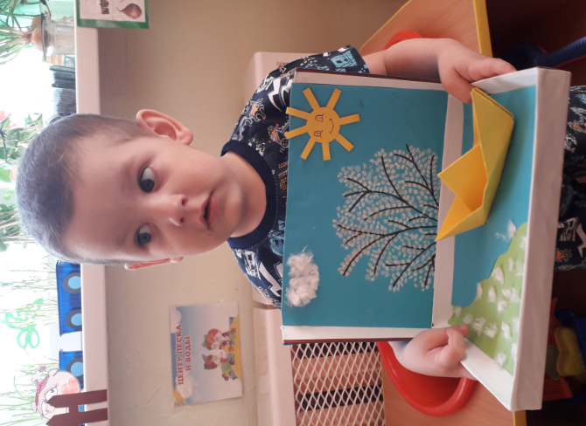
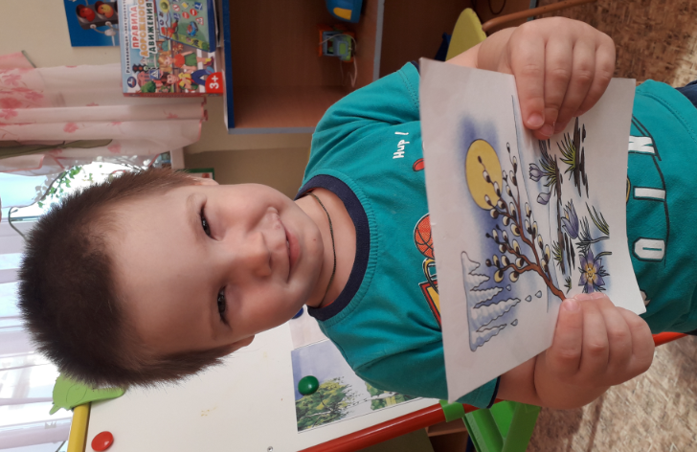
Колесникова Василиса
Енин Дима
Шурманов Тимофей
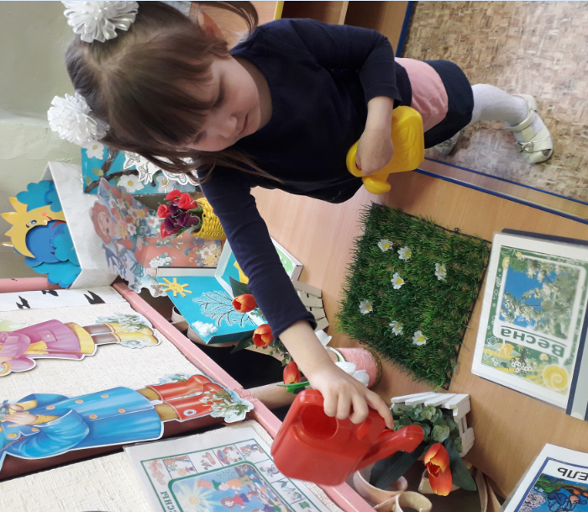
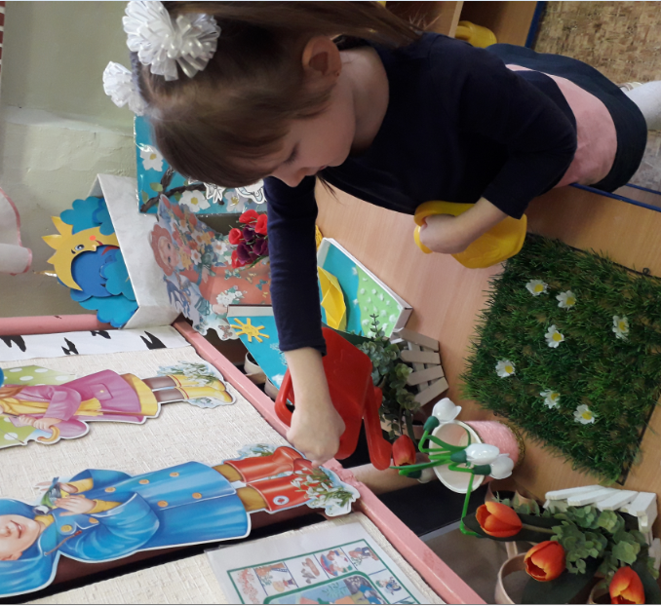
«Наши посадки»
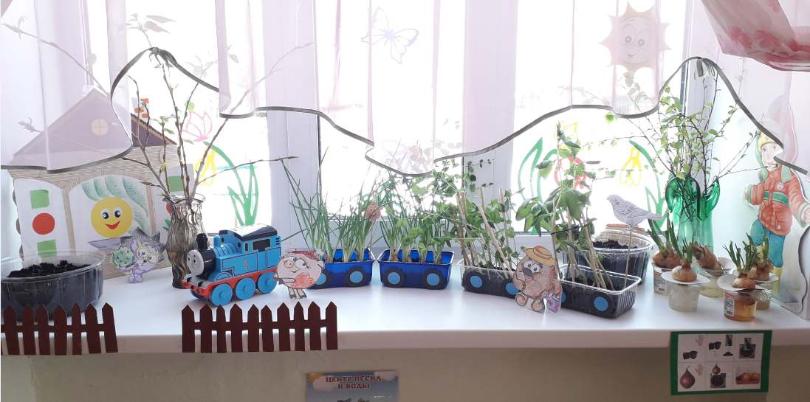
Прожерина Эвелина

«Огород на окне»

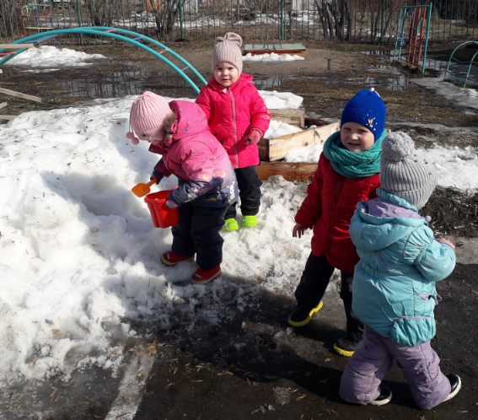
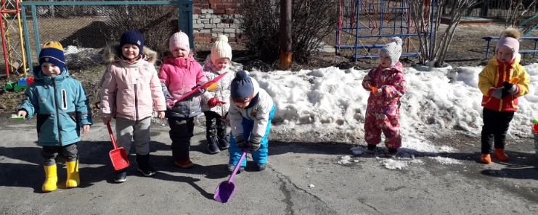
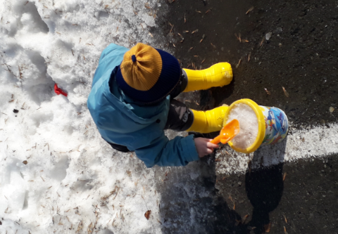
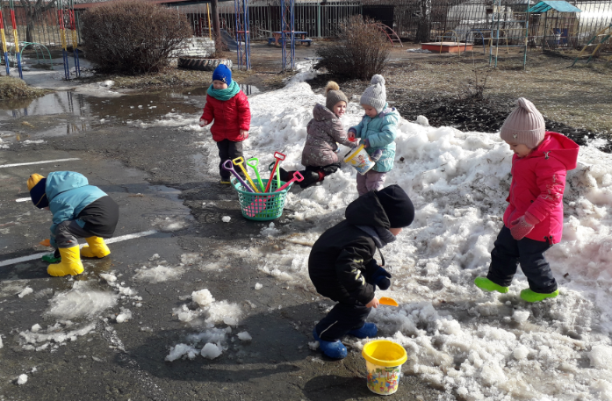
«Весенние прогулки»
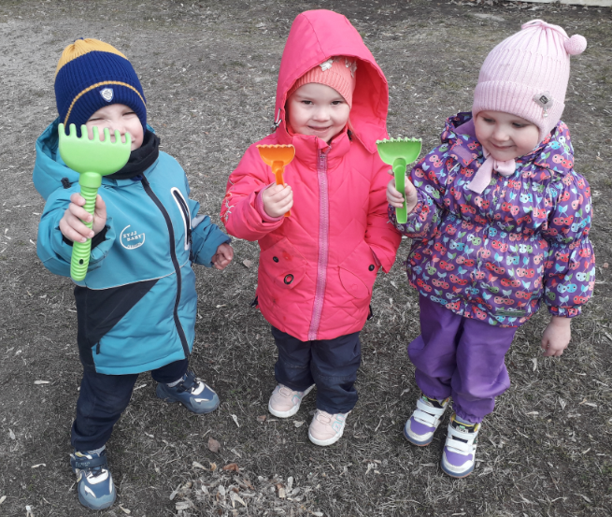
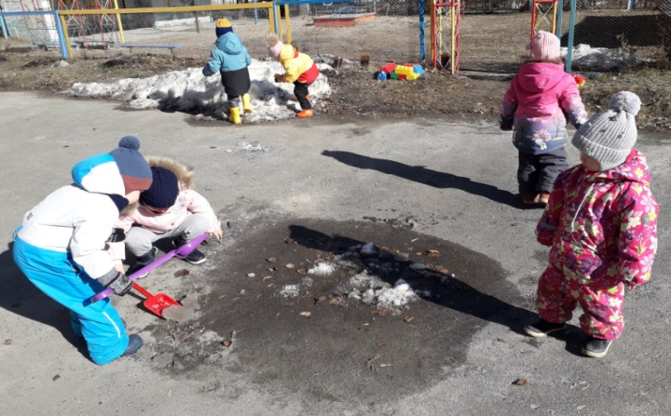
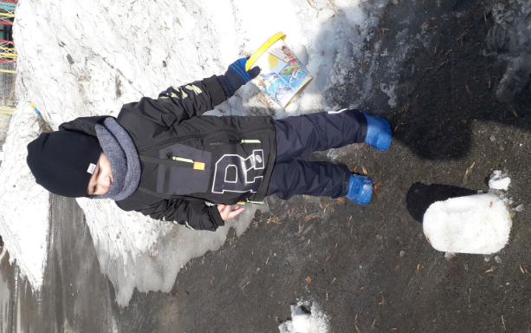
В апреле ярко светит солнце,
Зовёт на улицу опять,
Призывно смотрит к нам в оконце.
- Жди, солнце! Мы идём гулять!
Наденем куртки и сапожки,
По лужам весело шагать!
Уж снег растаял на дорожках.
В апреле весело гулять!

